БЕЛОРУССКИЙ ГОСУДАРСТВЕННЫЙ УНИВЕРСИТЕТ

ФАКУЛЬТЕТ ПРИКЛАДНОЙ МАТЕМАТИКИ И ИНФОРМАТИКИ

Отчет

«Лабораторная работа №2»

Лускиной Юлии Владимировны

студента 2 курса, 5 группы

специальность «Прикладная

математика»

Преподаватель:

Терех В.С.

Минск, 2025

**Задачи и их решения**

1. Определение цели БД и задачи, которые должна решать БД.

Цель: Эффективное и организованное хранение данных о фильмах, режиссерах, отзывах, которые пишут пользователи, так же данные самих пользователей; облегченный доступ к данным; обеспечение целостности данных.

Задача: Создание, чтение, обновление и удаление данных.

1. Провели анализ данных требуемых для решения поставленных задач. Разработали схему данных (реляционная модель). Провели нормализацию данных.

Определение структуры данных, включая типы данных и связи между ними

* 1. Таблица Review:

review_id (INT): Уникальный идентификатор отзыва.

user_id (INT): Идентификатор пользователя, оставившего отзыв (внешний ключ).

movie_id (INT): Идентификатор фильма, на который оставлен отзыв (внешний

ключ).

rating (TINYINT): Оценка фильма (например, от 1 до 10).

comment (TEXT): Текст отзыва.

review_date (DATE): Дата, когда был оставлен отзыв.

* 1. Таблица Movie

movie_id (INT): Уникальный идентификатор фильма.

title (VARCHAR): Название фильма.

release_year (INT): Год выпуска фильма.

genre (VARCHAR): Жанр фильма.

director_id (INT): Идентификатор пользователя, оставившего отзыв (внешний

ключ).

* 1. Таблица User

user_id (INT): Уникальный идентификатор пользователя.

username (VARCHAR): Имя пользователя.

email (VARCHAR): Адрес электронной почты пользователя.

password_hash (VARCHAR): Хэш пароля для безопасности.

* 1. Таблица Directors

director_id (INT): Уникальный идентификатор режиссера.

name (VARCHAR): Имя режиссера.

last_name (VARCHAR): Фамилия режиссера.

birth_date (DATE): Дата рождения режиссера.

Связи между таблицами

Review: Связь с User: user_id в таблице Review является внешним ключом, ссылающимся на user_id в таблице User. Связь с Movie: movie_id в таблице Review является внешним ключом, ссылающимся на movie_id в таблице Movie.

Movie: Связь с Directors: director_id в таблице Movie является внешним ключом, ссылающимся на director_id в таблице Directors.

Таблицы разработаны в соответствие с третьей нормальной формой:

a) Все неключевые атрибуты должны зависеть только от первичного ключа.

b) Каждая таблица имеет первичный ключ.

c) Нет транзитивных зависимостей.

1. Разработали IDEF1X диаграмму с помощью CASE системы DB Designer.

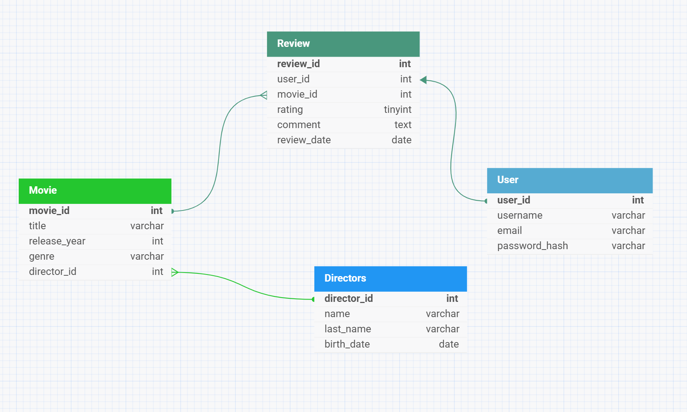

Рисунок 1 – IDEF1X диаграмма моей базы данных

Movie {

movie_id int pk increments unique >* Review.movie_id

title varchar

release_year int

genre varchar

director_id int

}

Directors {

director_id int pk increments unique >* Movie.director_id

name varchar

last_name varchar

birth_date date

}

Review {

review_id int pk increments unique

user_id int

movie_id int

rating tinyint

comment text

review_date date

}

User {

user_id int pk increments unique > Review.user_id

username varchar

email varchar

password_hash varchar

}

Тоже самое создано в SSMS:

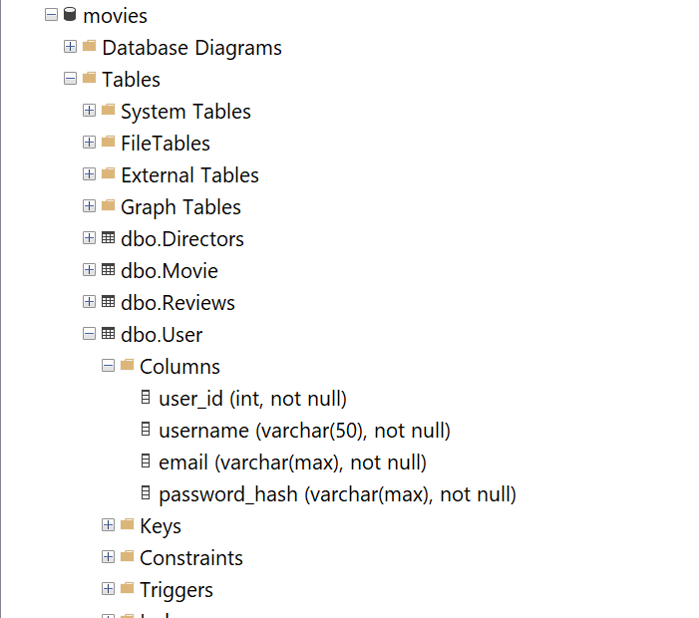

Рисунок 2 – остальные таблицы составлены в соответствии с тем, что прописано выше